GUÍA DE I
Curso:2° basico | Fecha:lunes22-3-21 | Calificación: | Puntaje Ideal: | Puntaje Obtenido:
Nombre del estudiante:

Objetivo de aprendizaje | Indicadores de Evaluación
OA17: Escribir, revisar y editar sus textos para satisfacer un propósito y transmitir sus ideas con claridad. Durante este proceso: organizan las ideas en oraciones que comienzan con mayúscula y terminan con punto; utilizan un vocabulario variado; mejoran la redacción del texto a partir de sugerencias de los pares y el docente; corrigen la concordancia de género y número, la ortografía y la presentación. | Escribir sus ideas con claridad.  Revisar los textos.  Organizar ideas para comenzar una oración con mayúscula.

Instrucciones:
- Escribe tu nombre en el casillero indicado.
- Si tienes alguna duda sobre cómo contestar, levanta la mano y pregunta al profesor/a.
Guía n°1 de ortografía: “Uso de mayúscula”.
- 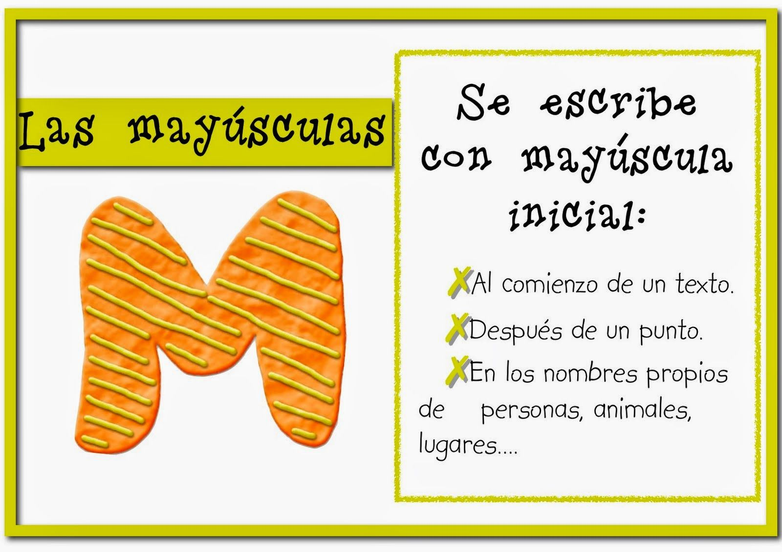Lee las palabras del recuadro luego encierra de rojo las que comiencen con mayúsculas y de azul las que comiencen con minúscula.
Francisca payaso Oscar Camila zapato Sandra dado
sobre Horacio espada Marcelo rana Úrsula Bárbara anteojos botella.

- Ahora clasifica algunas de las palabras del recuadro en mayúscula y minúscula.
Mayúscula | Minúsculas

GUÍA DE 2
Curso:2° basico | Fecha: martes 23 -3-21 | Calificación: | Puntaje Ideal: | Puntaje Obtenido:
Nombre del estudiante:

Objetivo de aprendizaje | Indicadores de Evaluación
OA17: Escribir, revisar y editar sus textos para satisfacer un propósito y transmitir sus ideas con claridad. Durante este proceso: organizan las ideas en oraciones que comienzan con mayúscula y terminan con punto; utilizan un vocabulario variado; mejoran la redacción del texto a partir de sugerencias de los pares y el docente; corrigen la concordancia de género y número, la ortografía y la presentación. | Escribir sus ideas con claridad.  Revisar los textos.  Organizar ideas para comenzar una oración con mayúscula.

Instrucciones:
- Escribe tu nombre en el casillero indicado.
- Si tienes alguna duda sobre cómo contestar, levanta la mano y pregunta al profesor/a.
Guia N°2

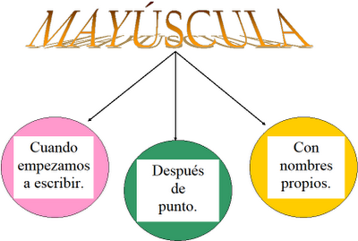

Guía n°1 de ortografía: “Uso de mayúscula”.
- Escribe el nombre de una persona, ciudad o cosa con cada letra.
A-a  ___________________________________  ___________________________________ | R-r  __________________________________  __________________________________
S-s  __________________________________ | V-v  __________________________________  __________________________________
G-g  __________________________________  __________________________________ | C-c  __________________________________  __________________________________
J-j  __________________________________  __________________________________ | L-l  __________________________________  _________________________________
O-o  __________________________________  __________________________________ | B-b  __________________________________  __________________________________

GUÍA DE 3
Curso:2° basico | Fecha: miercoles 24-3-21 | Calificación: | Puntaje Ideal: | Puntaje Obtenido:
Nombre del estudiante:

Objetivo de aprendizaje | Indicadores de Evaluación
OA17: Escribir, revisar y editar sus textos para satisfacer un propósito y transmitir sus ideas con claridad. Durante este proceso: organizan las ideas en oraciones que comienzan con mayúscula y terminan con punto; utilizan un vocabulario variado; mejoran la redacción del texto a partir de sugerencias de los pares y el docente; corrigen la concordancia de género y número, la ortografía y la presentación. | Escribir sus ideas con claridad.  Revisar los textos.  Organizar ideas para comenzar una oración con mayúscula.

Instrucciones:
- Escribe tu nombre en el casillero indicado.
- Si tienes alguna duda sobre cómo contestar, levanta la mano y pregunta al profesor/a.

Guía n°3 de ortografía: “Uso de mayúscula”.
- Lee el texto y luego transcríbelo en tu cuaderno utilizando mayúsculas cuando corresponda.
¡mío!
a mí me gusta leer porque es mío lo que leo,
lo siento como yo siento, lo veo como yo creo.

los personajes del cuento viven en mí todo el día,
si los dejara un momento feliz los recogería
para saber que pasó el rato que no leía.

marcela paz
chile

GUÍA DE 4
Curso:2° basico | Fecha: jueves 25 -3-21 | Calificación: | Puntaje Ideal: | Puntaje Obtenido:
Nombre del estudiante:

Objetivo de aprendizaje | Indicadores de Evaluación
OA17: Escribir, revisar y editar sus textos para satisfacer un propósito y transmitir sus ideas con claridad. Durante este proceso: organizan las ideas en oraciones que comienzan con mayúscula y terminan con punto; utilizan un vocabulario variado; mejoran la redacción del texto a partir de sugerencias de los pares y el docente; corrigen la concordancia de género y número, la ortografía y la presentación. | Escribir sus ideas con claridad.  Revisar los textos.  Organizar ideas para comenzar una oración con mayúscula.

Instrucciones:
- Escribe tu nombre en el casillero indicado.
- Si tienes alguna duda sobre cómo contestar, levanta la mano y pregunta al profesor/a.
Guia N°$

Ortografía: Uso de mayúsculas.
- Reescribe el siguiente texto empleando correctamente las mayúsculas.
No te olvides de usar lápiz rojo para las mayúsculas.
pipo era un perrito que no tenía dueño. vivía sólo en la calle y comía basura. un día un niño llamado alicia lo recogió y lo llevo a su casa a vivir.

__________________________________________________________________
__________________________________________________________________
__________________________________________________________________
__________________________________________________________________
__________________________________________________________________
__________________________________________________________________
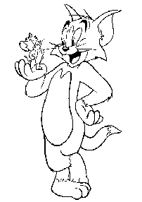
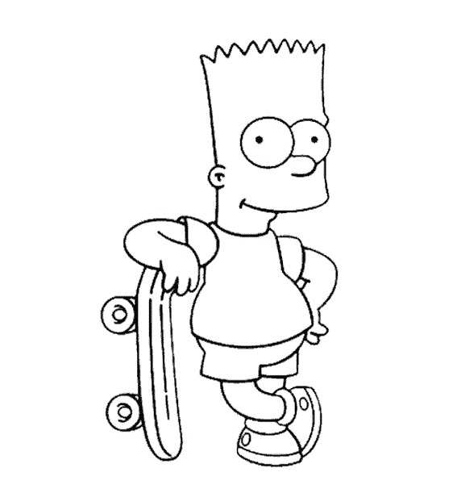
- Escribe un nombre a cada objeto y persona.

- Completa las siguientes oraciones.

Las mayúsculas se utilizan para:

- _____________________________________________________________

- _____________________________________________________________

- ___________________________________________________________________

GUÍA DE 5
Curso:2° basico | Fecha: viernes23 -3-21 | Calificación: | Puntaje Ideal: | Puntaje Obtenido:
Nombre del estudiante:

Objetivo de aprendizaje | Indicadores de Evaluación
OA17: Escribir, revisar y editar sus textos para satisfacer un propósito y transmitir sus ideas con claridad. Durante este proceso: organizan las ideas en oraciones que comienzan con mayúscula y terminan con punto; utilizan un vocabulario variado; mejoran la redacción del texto a partir de sugerencias de los pares y el docente; corrigen la concordancia de género y número, la ortografía y la presentación. | Escribir sus ideas con claridad.  Revisar los textos.  Organizar ideas para comenzar una oración con mayúscula.

Instrucciones:
- Escribe tu nombre en el casillero indicado.
- Si tienes alguna duda sobre cómo contestar, levanta la mano y pregunta al profesor/a.

Comprensión de lectura
Me llamo Dámaso y soy un gato que abandonó la ciudad. Allí vivía en una bonita casa llena de lujos y comodidades. Tenía una cesta para dormir, leche templada y la mejor comida para gatos. Pero mis dueños me dejaban solo mucho tiempo. Y, la verdad, me aburría un poco. Así que me fui. Ahora vivo en el campo; aquí la vida es mucho más emocionante. Nunca sé qué voy a comer, pero tengo muchos amigos y… ¡soy libre!

¿Cómo se llama el gato?  a) Didí.  b) Dámaso.  c) Diligente | ¿Dónde vivía el gato?  a) En una casa lujosa y cómoda.  b) Cerca de un contenedor de basura.  c) En los tejados.
Los dueños del gato eran:  a) Pobres.  b) Ricos. | ¿Trabajaban fuera de casa los dueños del gato? ¿Por qué?:  a) Sí, porque lo dejaban mucho tiempo solo.  b) No, porque siempre estaban en casa con él

